|  |
| --- |
| **天津市教育委员会** |

市教委关于组织参加教育部科学技术与信息化司、高等教育司2023年高校实验室安全检查启动暨培训会的通知

各高校：

根据《关于组织召开2023年高校实验室安全检查启动暨培训会的通知》要求，教育部科学技术与信息化司、高等教育司将以线下线上相结合的方式召开“2023年高等学校实验室安全检查启动暨培训会”。现将组织各高校参加会议有关事项通知如下：

一、参会人员

各高校实验室安全分管负责同志、职能部处负责同志、各二级学院分管领导、实验室安全管理人员必须参会，另请实际使用实验室的科研人员、教师等参会，人数不限。

二、会议时间

2023年4月7日上午9:00-12:00

三、报名及参会方式

各高校请以学校为单位组织人员线上参会，并于2023年4月5日（星期三）15:00前扫描下方二维码完成报名，测试时间：4月6日16:00。报名方式、网络直播测试等详见网址aqhd.las.chaoxing.com。

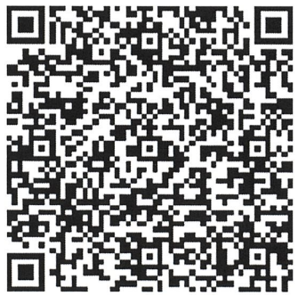

四、其他事项

请各高校务必重视，排相关同志参会。并于4月7日下班前，将参会人员情况表（附件1）报送至邮箱：gdjyc@tj.gov.cn。

附件：1.教育部科学技术与信息化司、高等教育司关于组织召开2023年高校实验室安全检查启动暨培训会的通知

2.参会人员情况表

市教育两委

2023年4月4日

附件2

参会人员情况表

学校：

|  |  |  |
| --- | --- | --- |
| 参会校领导姓名 | 职务 | 参会总人数 |
|  |  |  |